Учреждение образования

«БЕЛОРУССКИЙ ГОСУДАРСТВЕННЫЙ УНИВЕРСИТЕТ ИНФОРМАТИКИ И РАДИОЭЛЕКТРОНИКИ»

Кафедра интеллектуальных информационных технологий

**Отчет по лабораторной работе №1**

**по курсу «Методы решения задач в интеллектуальных системах»**

Выполнил студент группы 021701 Осененко Г.Д.

Проверил Жук А.А.

МИНСК

2022

**Задание**: реализовать модель линейной рециркуляционной сети с адаптивным коэффициентом обучения и нормированными весами.

График зависимости числа итераций обучения от коэффициента сжатия Z (для фиксированного изображения и параметров)

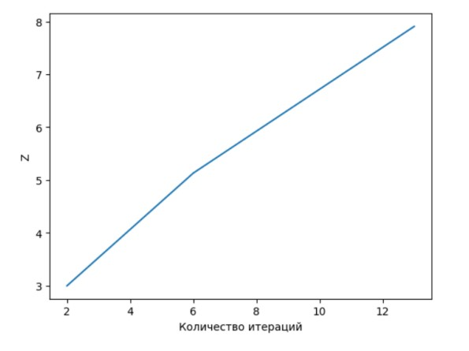

График зависимости числа итераций обучения для разных изображений (для фиксированных параметров и Z)

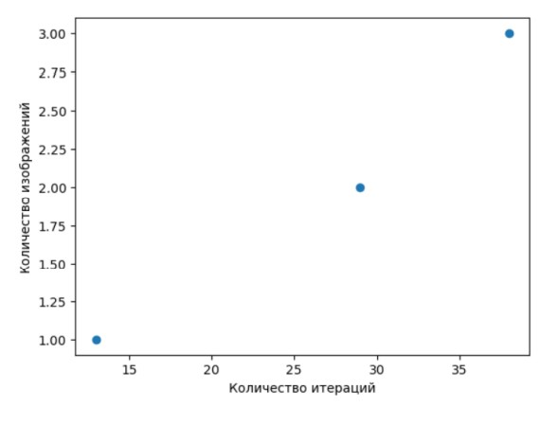

График зависимости числа итераций от е (остальные параметры фиксированы)

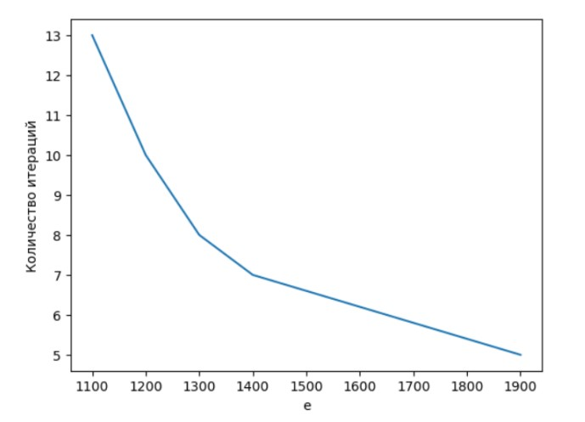

График зависимости числа итераций от α (остальные параметры фиксированы)

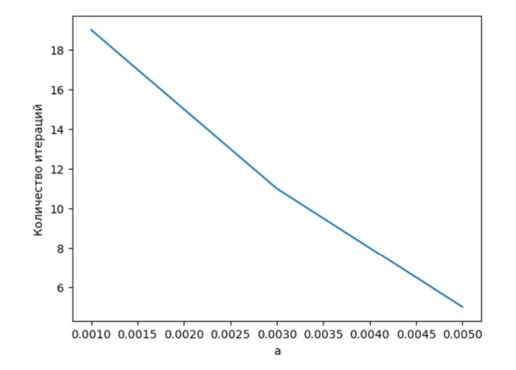

**Примеры**:

1. n = 2; m = 2; p = 6; e = 2100; итераций: 36

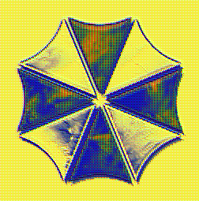

1. n = 2; m = 2; p = 6; e = 1670; итераций: 7

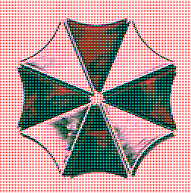

1. n = 2; m = 2; p = 16; e = 0.1; итераций: 28



1. n = 2; m = 2; p = 36; e = 0.1; итераций: 29



**Вывод**:

Число итераций при увеличении коэффициента сжатия увеличивается. Число итераций для изображений одинакового размера примерно равно. Число итераций при увеличении ошибки уменьшается. Число итераций при увеличении коэффициента обучения уменьшается.